6. razred
Naloga za 30. 3.2020

Nalogo reši v wordu

Izpiši odgovor za črko

Reši kviz
- Kaj pomeni, če sta roki v vzročenju?
  - ? Ena roka je stegnjena nad glavo, druga pa stegnjena ob telesu.
  - ? Obe roki sta stegnjeni nad glavo.
  - ? Roki sta pokrčeni nad glavo.
- Katera je naša najboljša smučarka?
  - ? Ilka Štuhec
  - ? Tina Maze
  - ? Ana Kobal

- Katero napako naredi košarkar, če po vodenju in sonožnem zaustavljanju, naredi tri korake?
  - ? Korake.
  - ? Dvojno vodenje.
  - ? Nepravilno pivotiranje.
- Koliko igralcev je lahko na igrišču pri eni košarkarski ekipi?
  - ? 5
  - ? 10
  - ? 6
- Maraton je ena izmed disciplin pri atletiki. Kaj počnejo maratonci?
  - ? Tečejo na 42,195 km.
  - ? Tečejo na 10 km in mečejo disk.
  - ? Tečejo na 100 m, skačejo v daljino in v višino.
- Pri katerih dveh športih uporabljamo mrežo?
  - ? Pri squashu in badmintonu.
  - ? Pri tenisu in rokometu.
  - ? Pri odbojki in namiznem tenisu.
- Pri katerem športu ne potrebujemo čelade?
  - ? Pri smučanju.
  - ? Pri kolesarjenju.
  - ? Pri golfu.
- Na fotografiji so plavalni pripomočki, ki se imenujejo _______________ _______________.
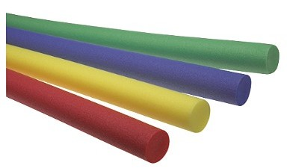

- Kateri rekviziti spadajo k ritmični gimnastiki?
  - ? Obroč, palice, trak.
  - ? Kolebnica, žoga, kiji.
  - ? Kolebnica, obroč, vrv.
- Kateri športi spadajo med borilne veščine?
  - ? Karate in judo.
  - ? Judo in polaganje rok.
  - ? Bikoborba in karate.
- Med atletske discipline spadajo:
  - ? skok v višino, met diska, tek na 200 m
  - ? met kladiva, rolanje, tek na 400 m
  - ? skok v daljino, tek na 100 m, met krožnika
- Odbojkarska tekma je razdeljena na nize. Pri kateri točki se niz konča?
  - ? Pri 20.
  - ? Pri 21.
  - ? Pri 25 ali več.
- Na fotografiji je plavalni pripomoček, ki ga imenujemo _________________ ___________________.
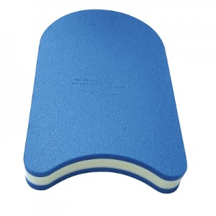

- Fotografija prikazuje šport, ki ga imenujemo ____________ ________________.
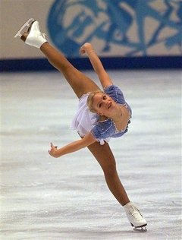

- Olimpijski ogenj je _________.
  - ? maskota olimpijskih iger
  - ? simbol olimpijskih iger
  - ? ko zagori gora Olimp v Grčiji

Naloga za 31. 3. 2020

Preden začneš z vadbo se ogrej:

Tek na mestu, poskoki, sonožni skoki, izpadni koraki naprej, vstran, zasuki, skoki iz čepa, predkloni naprej, nazaj, vstran – 15x vsako vajo.

Vadba doma s kosom vrvi
Gibljivost, Telesna dejavnost, Telesna drža, Moč, Minuta za zdravje
Vadbo doma si lahko popestrimo z manjšim pripomočkom. Predstavljamo nekaj zamisli, kako pri tem uporabiti kos vrvi.
raztezne in krepilne vaj, ki jih lahko izvajamo s pomočjo stola in kosa vrvi doma. Če vrvi nimamo na voljo, lahko namesto nje uporabimo tudi pisalo ali ravnilo. Krepilne vaje, ki so težje so označene z zvezdico*. Oba sklopa vaj (tako razteznih kot tudi krepilnih) pa lahko še dodatno otežimo. Sami lahko izberemo nekaj vaj izmed ponujenih, ki jih izvajamo v posameznem dnevu. Zaželena je tudi glasbena spremljava.
KROŽENJE GLAVE  Raztezna vaja za mišice vratu.  Vzravnano sedimo na stolu. V predročenju držimo kos vrvi. Z glavo začnemo krožiti najprej v levo in nato še v desno stran.  Vajo ponovimo 8x (v levo/desno stran). | 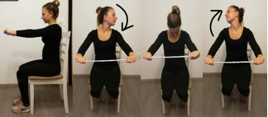
VERTIKALNI ZAMAHI  Raztezna vaja za mišice zgornjih okončin.  Vzravnano sedimo na stolu. V predročenju držimo kos vrvi. Zamahi potekajo iz predročenja v vzročenje in nazaj.  Vajo ponovimo 8x. | 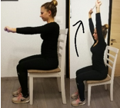
HORIZONTALNI ZAMAHI  Raztezna vaja za mišice zgornjih okončin.  Vzravnano sedimo na stolu. V predročenju držimo kos vrvi. Zamahi potekajo iz leve proti desni in nazaj.  Vajo ponovimo 10x. | 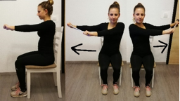
KROŽENJE S TRUPOM  Raztezna vaja za mišice trupa.  Stojimo ob stolu. V predročenju držimo kos vrvi. S trupom začnemo krožiti v levo in nato še v desno stran.  Vajo ponovimo 8x. | 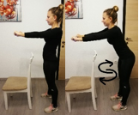
ODKLONI TRUPA V STRAN  Raztezna vaja za mišice trupa.  Stojimo ob stolu. V vzročenju držimo kos vrvi. Nagib trupa v levo in desno stran.  Vajo ponovimo 8x. | 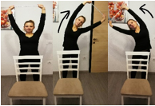
PREDKLON  Raztezna vaja za mišice hrbta.  Stojimo za stolom. Z iztegnjenimi rokami se opremo na naslonjalo in naredimo predklon do višine naslonjala.  Držimo 5-10s. | 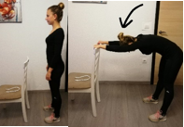
ZIBANJE S TRUPOM  Raztezna vaja za mišice trupa.  Sedimo na stolu. V vzročenju držimo kos vrvi in se zibamo naprej do prstov nog in nazaj.  Vajo ponovimo 10x | 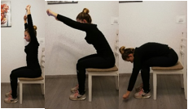
RAZTEZANJE MIŠIC NOG*  Raztezna vaja za mišice spodnjih okončin.  Stojimo ob stolu, pokrčimo levo nogo in stopalo položimo na sedalo. V predročenju držimo vrv.  Vajo ponovimo še z desno nogo.  Vsaka noga 10-15s raztezanja.  OTEŽITEV: Dodamo horizontalni ali vertikalni zamah. | 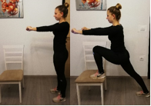  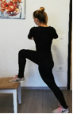  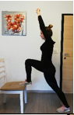
PLANK*  Krepilna vaja za mišice zgornjih okončin in trupa.  Opora spredaj na sedalo. Vrv držimo med rokama.  Držimo 15s.  OTEŽITEV: Podaljšamo čas izvedbe ali dvignemo eno nogo (v tem primeru poskrbimo za uravnoteženost – leva/desna noga). | 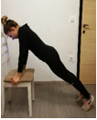  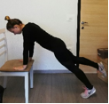
DVIGOVANJE NOG*  Krepilna vaja za mišice spodnjih okončin.  Sedimo na stolu, iztegnemo in dvignemo eno nogo. V predročenju držimo kos vrvi  Držimo 5 sekund potem ponovimo še z drugo nogo.  OTEŽITEV: Podaljšamo čas izvedbe ali dvignemo obe nogi hkrati. | 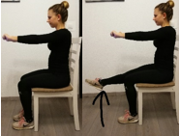  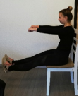
DVIGOVANJE NA PRSTE STOPAL*  Krepilna vaja za mišice spodnjih okončin.  Stojimo za stolom. V vzročenju držimo kos vrvi in se dvigamo na prste.  Vajo ponovimo 8x.  OTEŽITEV: Vajo izvedemo z zaprtimi očmi. | 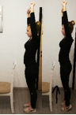
SONOŽNI POSKOKI ČEZ KOS VRVI
Krepilna vaja za mišice spodnjih okončin.
Stojimo za stolom. Sonožno preskakujemo kos vrvi na tleh.

Vajo ponovimo 10x.

Naloga za 2. 4. 2020

Zaradi sedečega načina življenja so nekatere mišice neugodno obremenjene. Nekaj minut za vadbo, s pomočjo katere se boste hitro razmigali in raztegnili.
Odpri povezavo in se daj na delo za svoje telo.
https://www.youtube.com/watch?v=qH7Ds4sSCJE 7 min za celo telo

